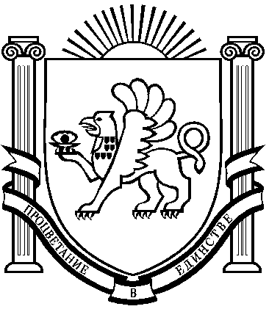
РЕСПУБЛИКА КРЫМ
НИЖНЕГОРСКИЙ РАЙОН
АДМИНИСТРАЦИЯ
ЕМЕЛЬЯНОВСКОГО СЕЛЬСКОГО ПОСЕЛЕНИЯ
ПОСТАНОВЛЕНИЕ

от 22.03.2019 № 63 с. Емельяновка

Об изменении вида разрешенного
использования земельного участка

В соответствии со статьями 37,39 Градостроительного кодекса РФ от 29.12.2004 №190-ФЗ, статьей 28 Федерального закона от 06.10.2003 №131-ФЗ «Об общих принципах организации местного самоуправления в Российской Федерации», пунктом 3 части1 статьи 4 Федерального закона от 29.12.2004 №191-ФЗ «О введении в действие Градостроительного кодекса Российской Федерации», Приказом Минэкономразвития РФ от 01 сентября 2014года № 540, с изменениями № 709 от 30.09.2015г. «Об утверждении классификатора видов разрешенного использования земельных участков», руководствуясь Уставом МО Емельяновское сельское поселение, административным регламентом предоставления муниципальной услуги «Изменение вида разрешенного использования земельного участка и (или) объекта капитального строительства», заключением о результатах проведения публичных слушаний, администрация Емельяновского сельского поселения

ПОСТАНОВЛЯЕТ:

- Разрешить изменить вид разрешенного использования земельного участка с кадастровым номером 90:08:040301:1167, площадью 10312 кв.м. расположенного за границами населенного пункта с.Емельяновка по адресу: Республика Крым, Нижнегорский район, Емельяновский сельский совет, за границами населенного пункта принадлежащий на праве собственности ( государственный акт ЯМ №105435), в лице Мороченцу Леонтию Анатольевичу с вида разрешенного использования 1.16 «ведение личного подсобного хозяйства на полевых участках» на вид разрешенного использования 1.7 - «животноводство».
- Мороченцу Леонтию Анатольевичу в течение 20 дней со дня регистрации настоящего постановления обратиться в Нижнегорский районный отдел Государственного комитета по государственной регистрации и кадастру Республики Крым для внесения соответствующих изменений в государственный земельный кадастр и правоустанавливающие документы на земельный участок в части изменения разрешенного использования.
- После выполнения требований, указанных в п. 2 настоящего постановления, и получения соответствующих документов на земельный участок в течении 10 дней предоставить их копии в администрацию Емельяновского сельского поселения.
- Мороченцу Леонтию Анатольевичу обеспечить использование земельного участка в соответствии с видом разрешенного использования 1.7- «животноводство».
- Настоящее постановление вступает в силу со дня его подписания и подлежит обнародованию на Доске объявлений сельского совета по адресу: Республика Крым, Нижнегорский район, с.Емельяновка, ул.Центральная,134 (здание сельского совета) и опубликованию на официальном сайте Администрации: http://emel-sovet.ru/.
- Контроль за исполнением настоящего постановления оставляю за собой.

Председатель Емельяновского сельского совета-
глава администрации сельского поселения Л.В. Цапенко

